RONALD ANTONIO RODRIGUEZ GAMARRA

* ENCONTRAR LA SOLUCION OPTIMA SI FUERA MINIMIZACION

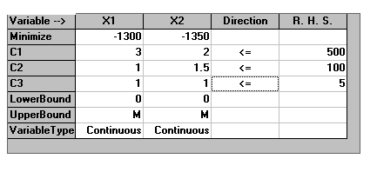

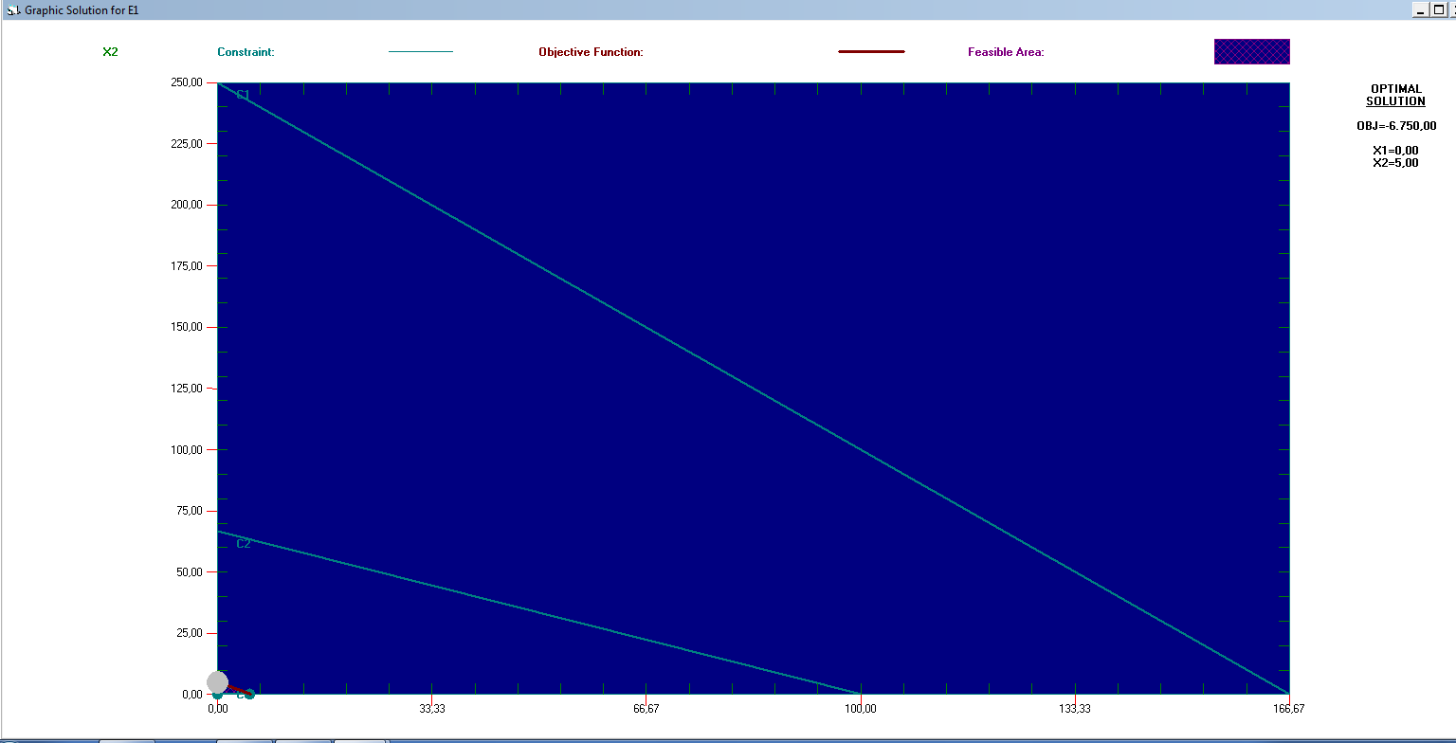

Solucion optima = 6750

X1= 0

X2= 5

----------o-----------

* ENCONTRAR LA SOLUCION OPTIMA SI FUERA MAXIMIZACION

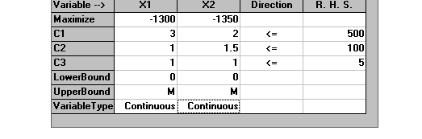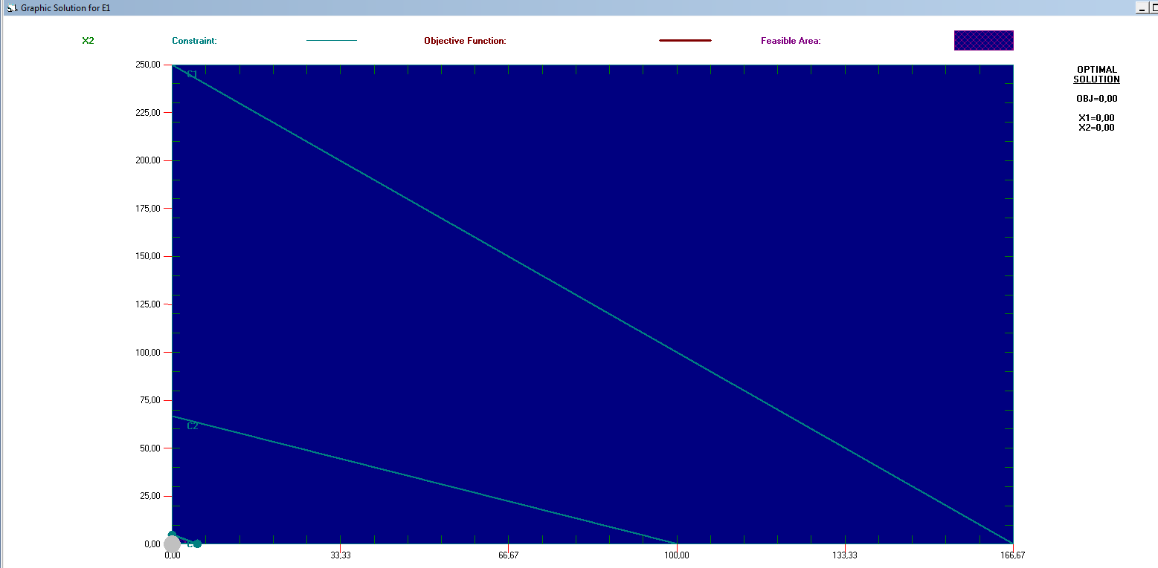

Solucion optima= 0

X1= 0

X2=0

----------o-----------

* SI CAMBIARAN DE SIGNO

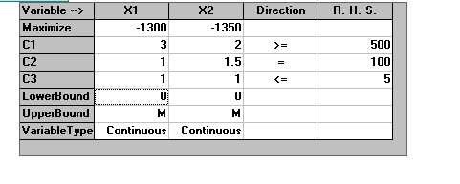

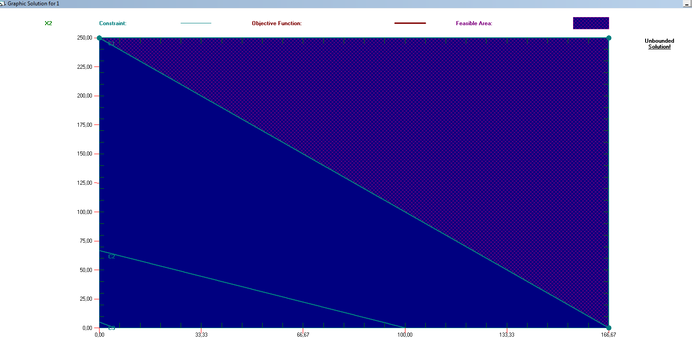

-------------------------------------------------------------------------------------------------------------------

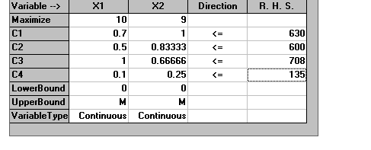

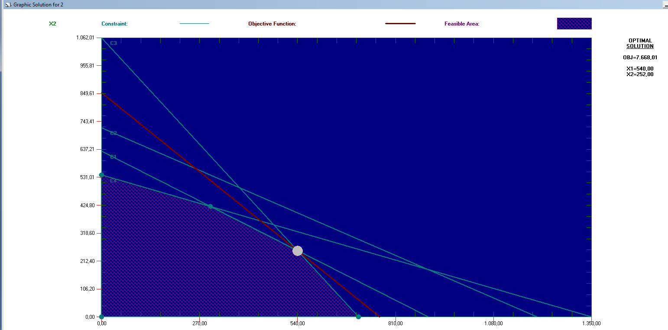

----------o-----------

* Què pasa con la F.O. Si X1 varia entre [6.30, 13.5]

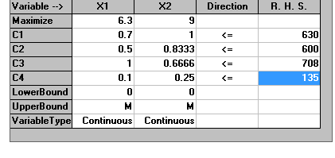

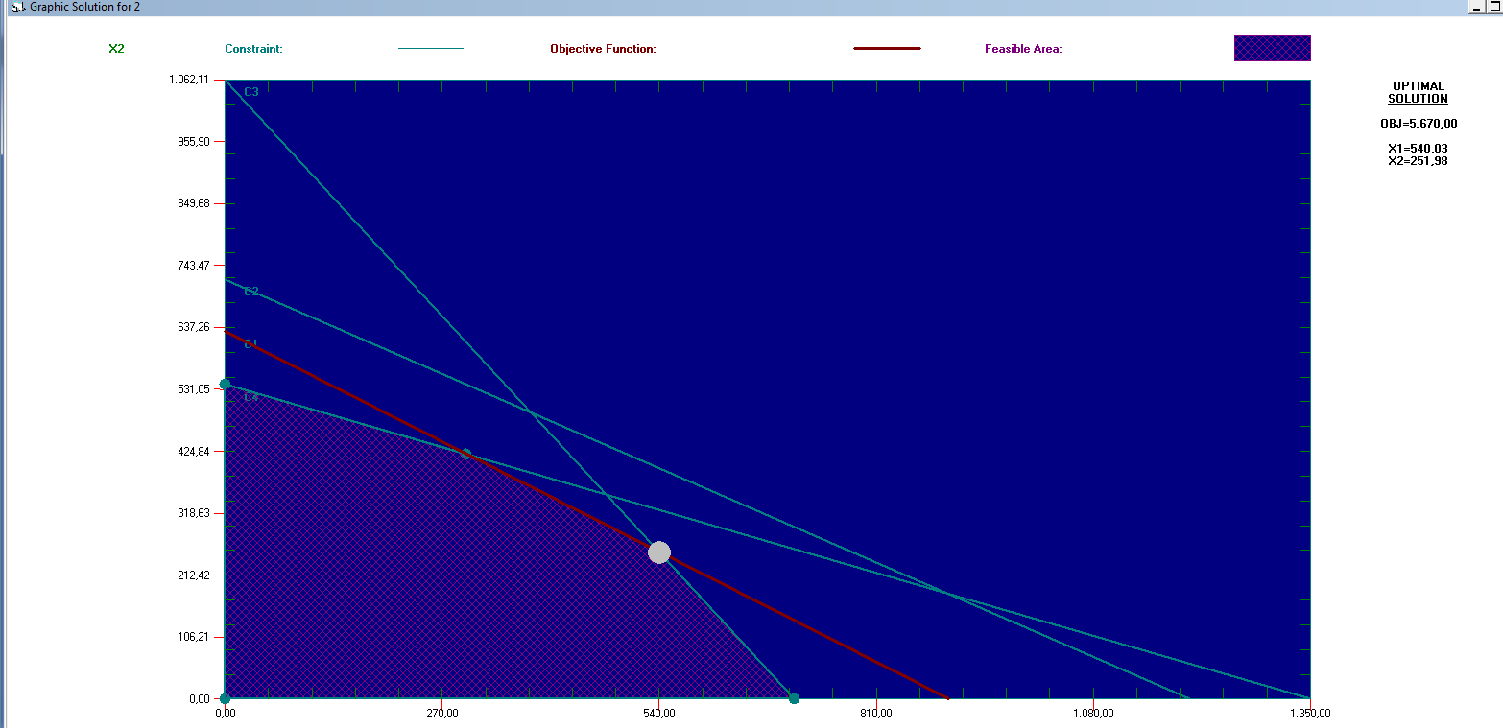

Funcion objetivo= 5670

X1= 540

X2= 252

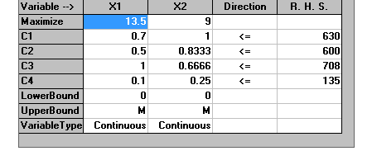

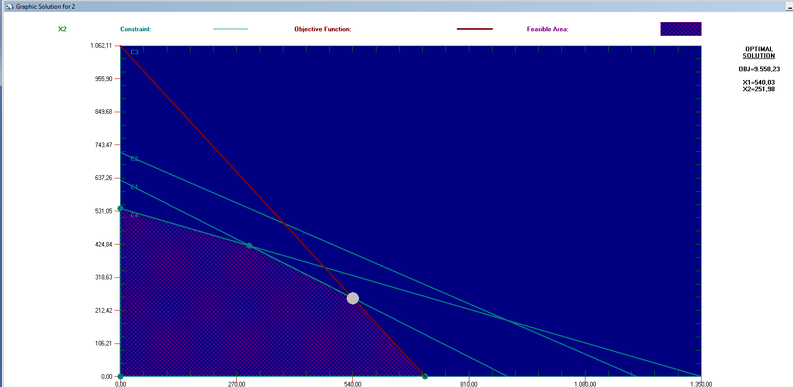

Funcion objetivo= 9558

X1= 540

X2= 252

----------o-----------

* Què pasa con la F.O. Si X2 varia entre [6.67, 14.29]

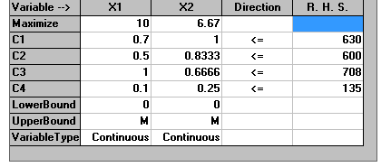

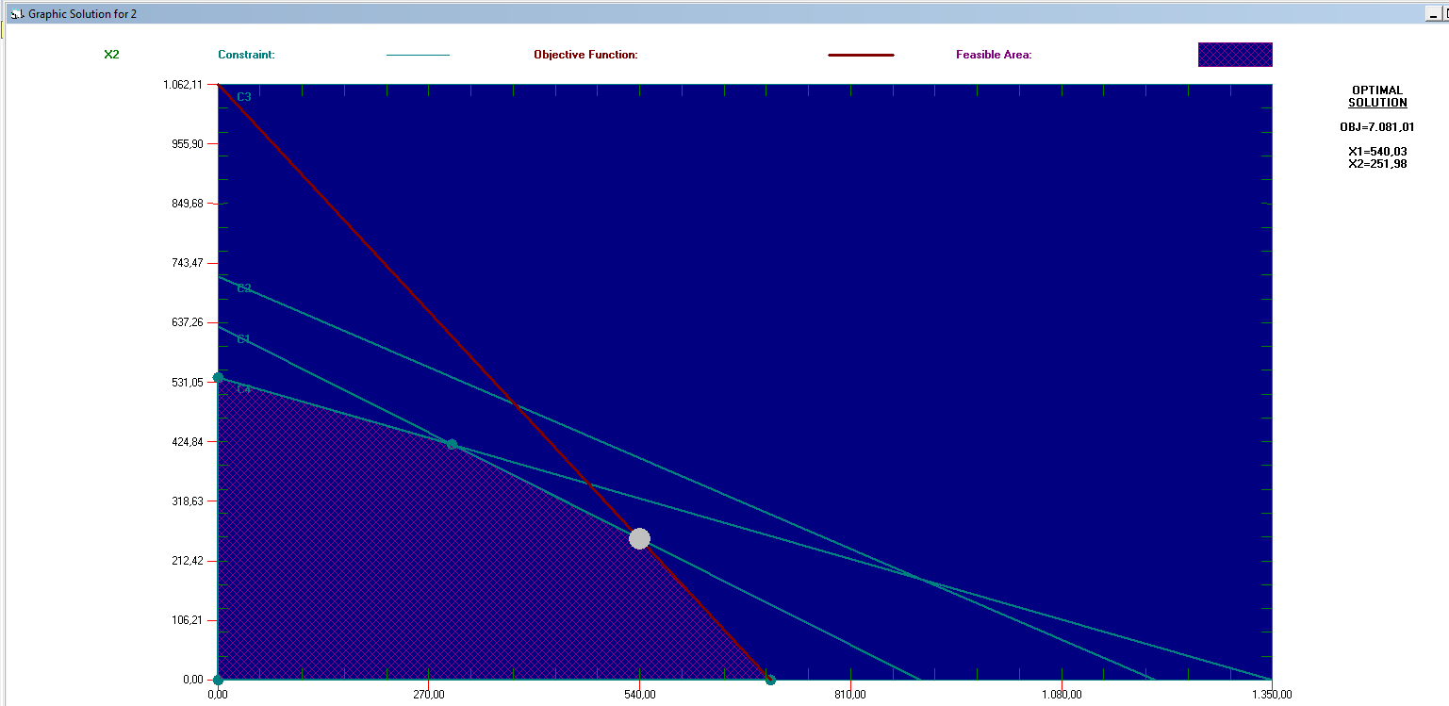

Funcion objetivo= 7081

X1= 540

X2= 252

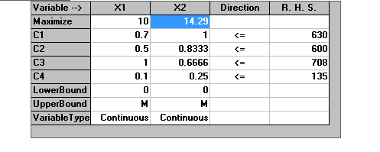

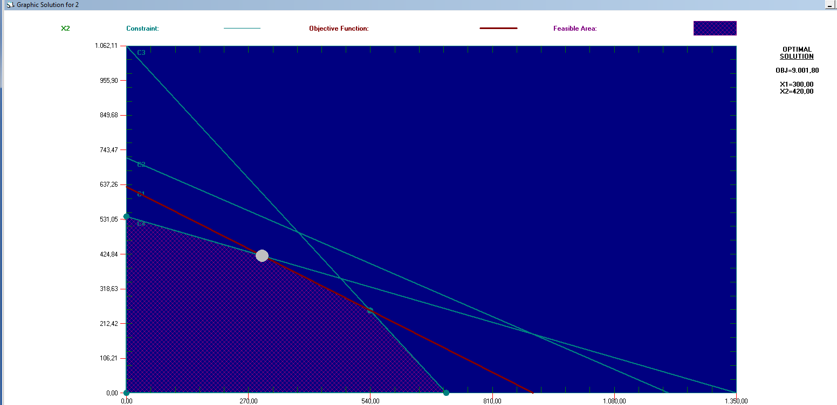

Funcion objetivo= 9002

X1= 300

X2= 420

----------o-----------

* Toma un punto cualquiera para cada uno de las variables en los intervalos señalados
* Se han adicionado 10 horas a la R de corte y teñido cual es la condicion optima manteniendo lo demas constante

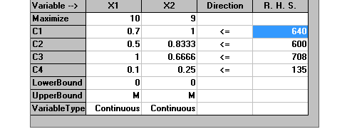

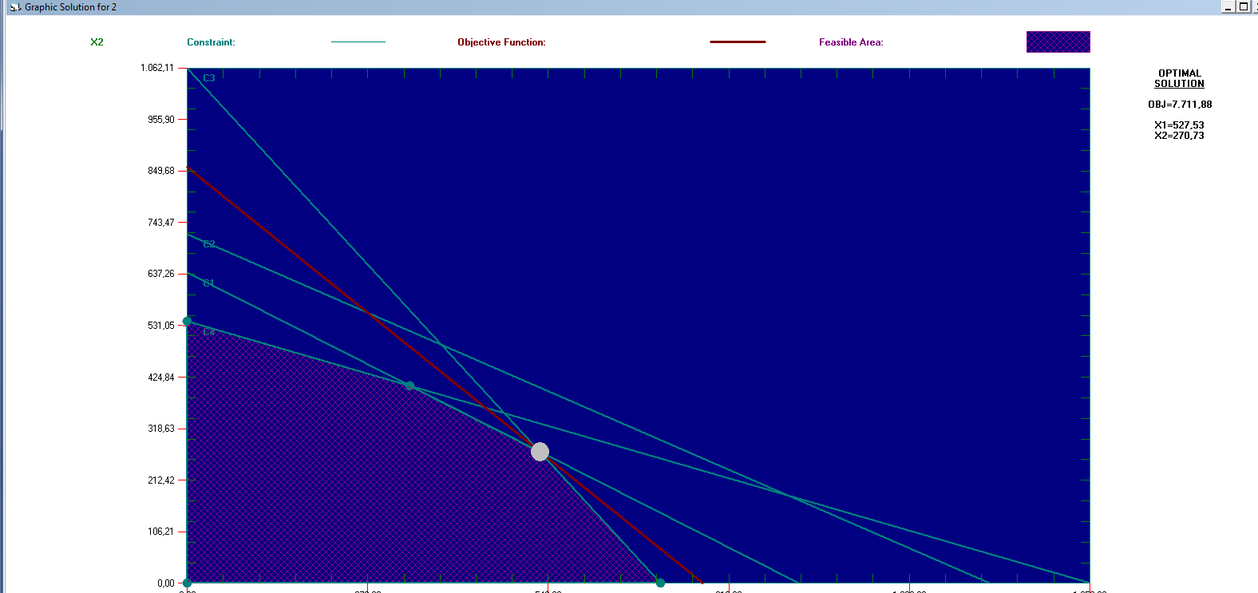

Función objetivo: 7712

X1= 528

X2= 271

* Se han disminuido 100 horas a la R de inspeccion y embalaje cual es la nueva condicion optima

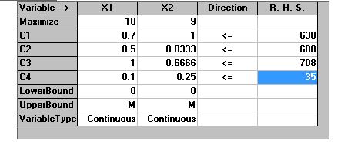

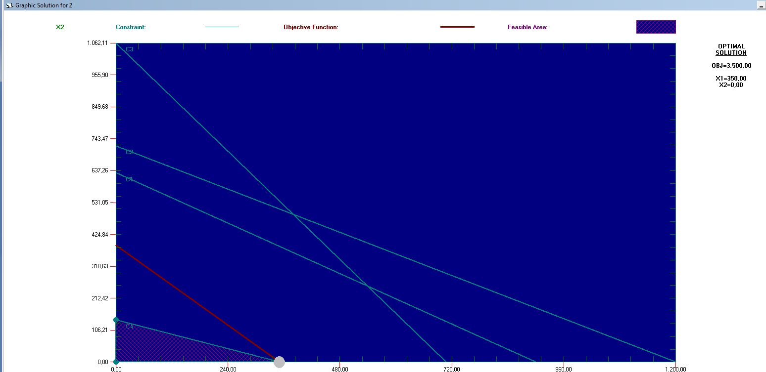

Función objetivo: 3500

X1= 350

X2= 0

* Cual es el valor de las variables de holgura y exceso en el problema original



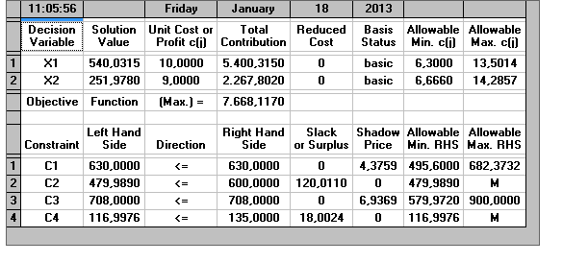

Variables de holgura:

120

18

Variables de exceso:

No hay

* Cual es la mezcla de costo minimo

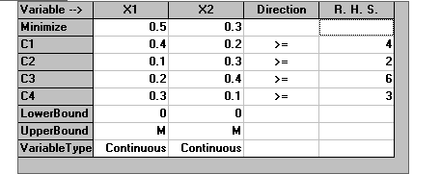

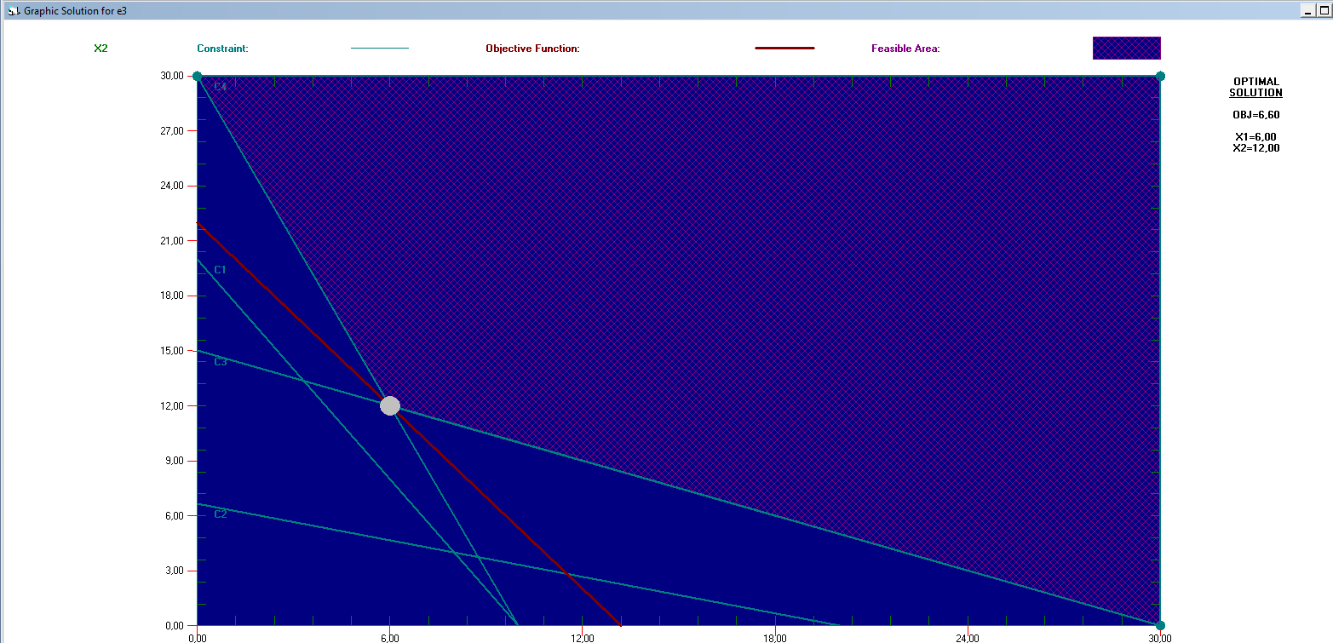

Función objetivo: 6.6

X1= 6

X2= 12

----------o-----------

* Si cambia Alimento1 a 0.7 y Alimento2 a 0.1 ¿Cuál es la F.O. ?

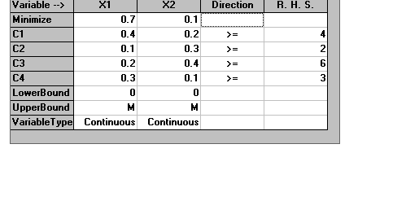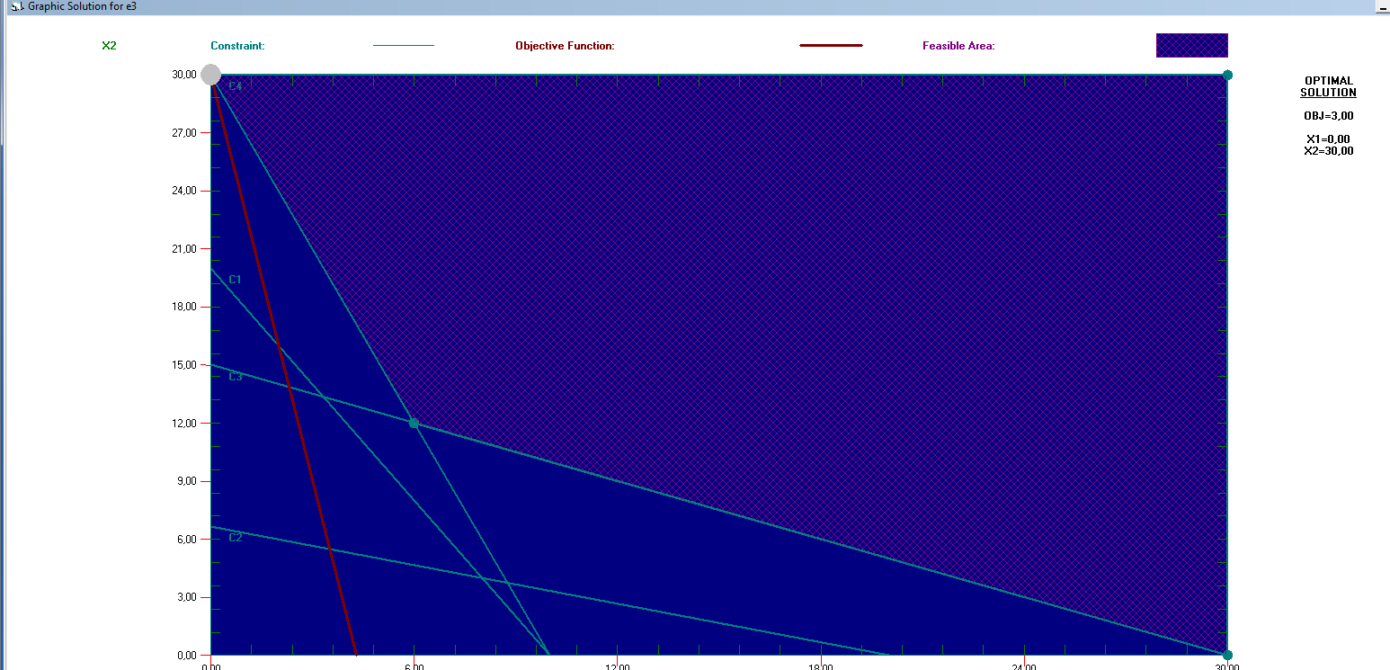

Función objetivo: 3

X1= 0

X2= 30

----------o-----------

* Si los requerimientos fueran máximos cual es el punto que minimiza la F.O.

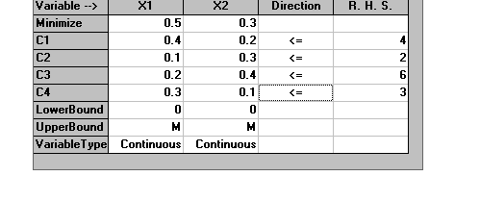

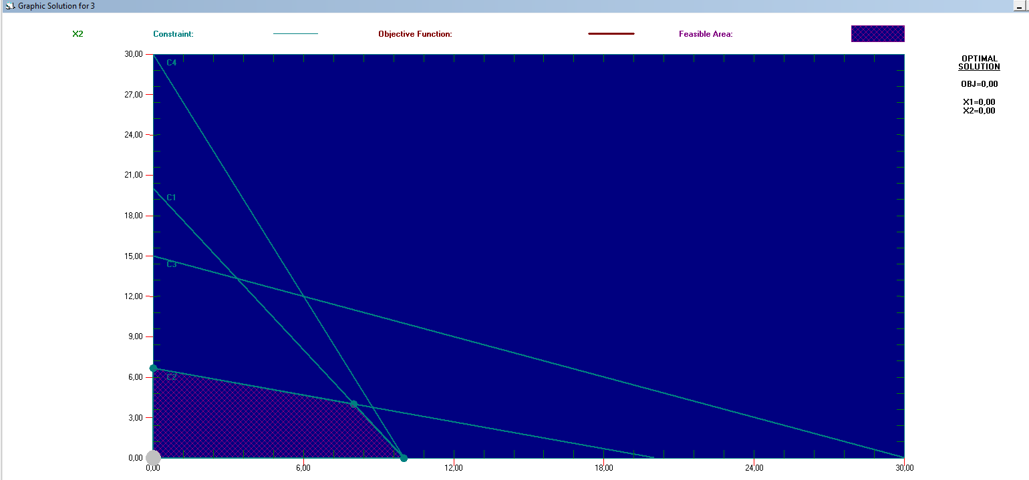

Función objetivo: 0

X1= 0

X2= 0

----------o-----------

* Se tiene un nuevo alimento3

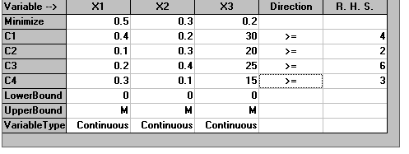

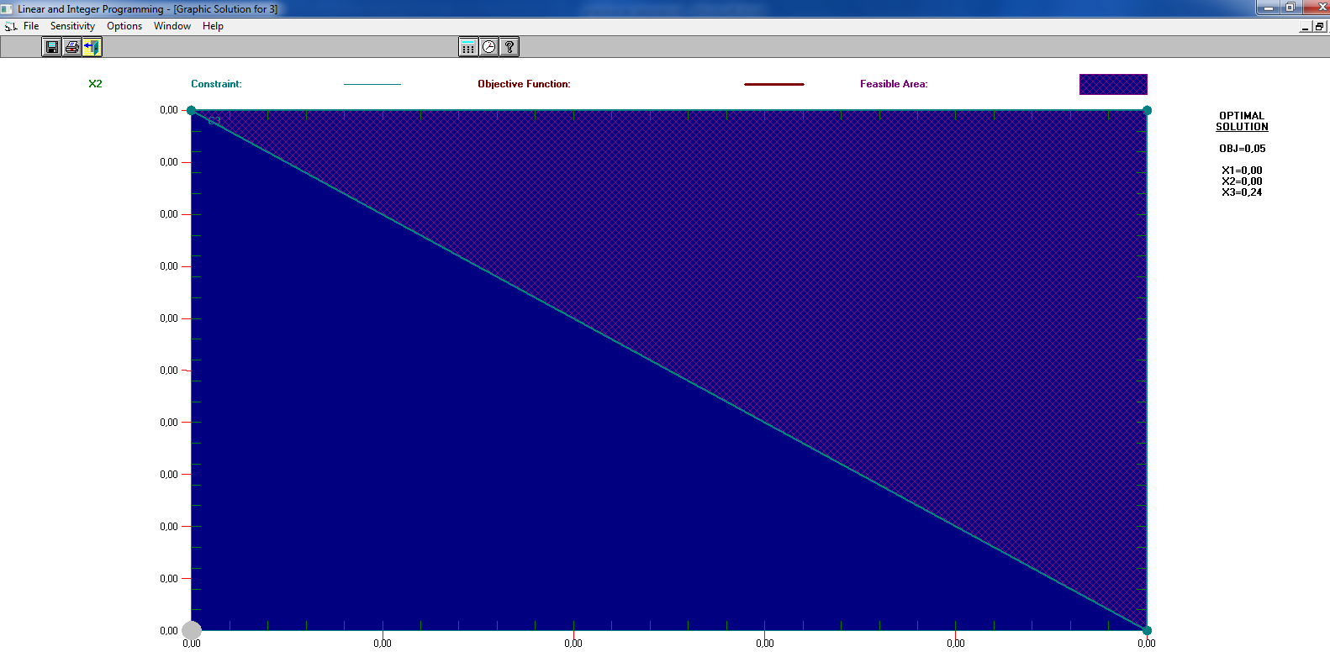

Función objetivo: 0.5

X1= 0

X2= 0

X3= 0.24

----------o-----------

* Se agrega un nuevo ingrediente (5)

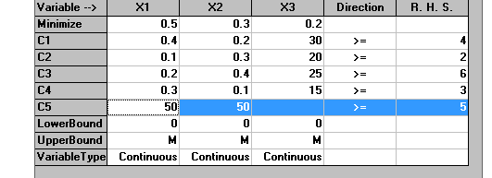

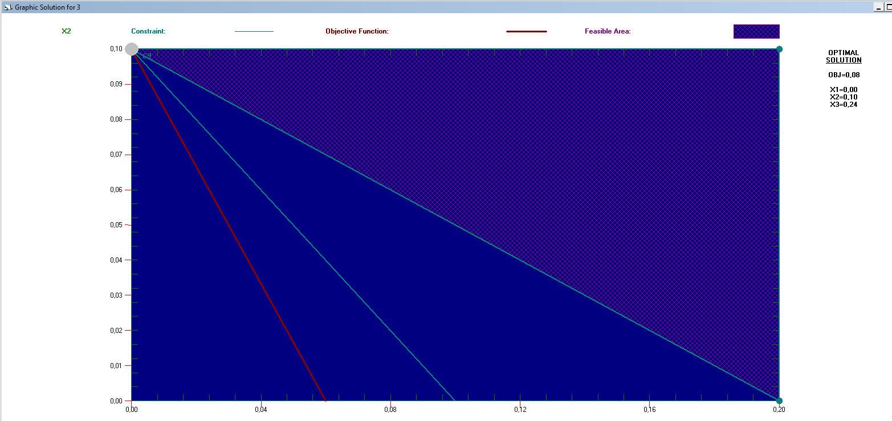

Función objetivo: 0

X1= 0

X2= 0.1

X3= 0.24

----------o-----------